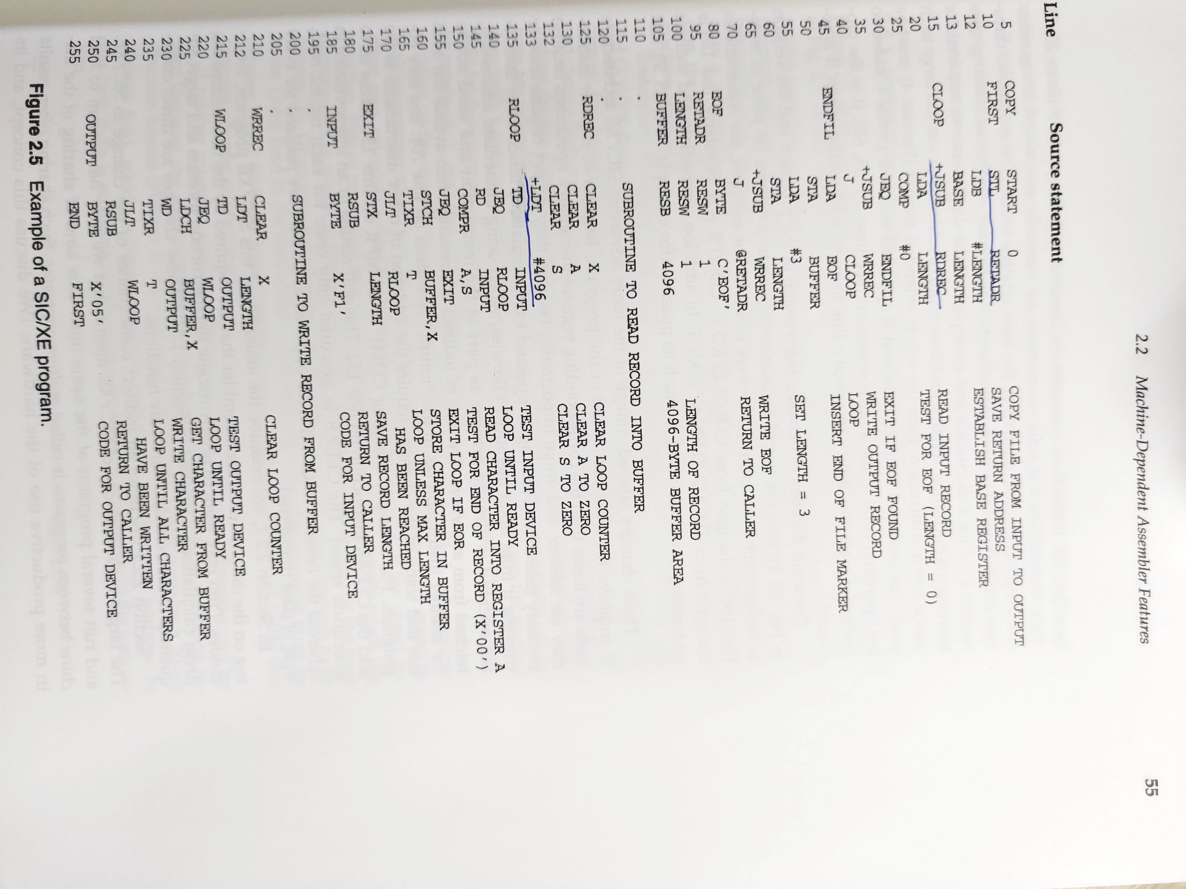

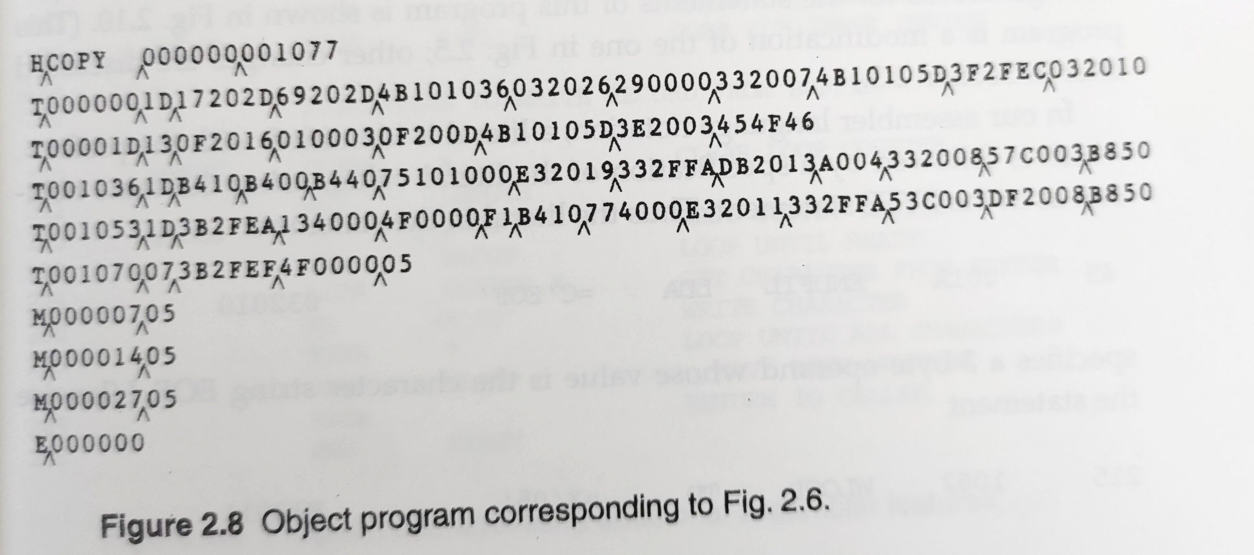

char* getSection(char* text, int i, char *section, int j){

    if(i+1 >= strlen(text)){

        section = "";

    }

    else if(text[i] == '\t'){

        section = "";

    }else{

        while(text[i] != '\t' && text[i] != '\n'){

            section[j] = text[i];

            i++;

            j++;

        }

        section[j] = '\0';

    }

    return section;

}

//printf("text[1]=%c  len=%d\n", text[1], strlen(text));

        //printf("%s\n",text);

        char* text_1 = malloc(20*sizeof(char)); //eg. FIRST

        char* text_2 = malloc(20*sizeof(char)); //eg. STL

        char* text_3 = malloc(20*sizeof(char)); //eg. RETADR

        //seperate the input line

        text_1 = getSection(text, 0, text_1, 0);

        text_2 = getSection(text, strlen(text_1)+1, text_2, 0);

        text_3 = getSection(text, strlen(text_1)+strlen(text_2)+2, text_3, 0);

        //printf("text_1 = %s  |  ",text_1, strlen(text_1));

        //printf("text_2 = %s  |  ",text_2, strlen(text_2));

        //printf("text_3 = %s\n",text_3);